2017上半年教师资格证面试真题及解析：小学音乐(第一批)
一、考题 放马山歌
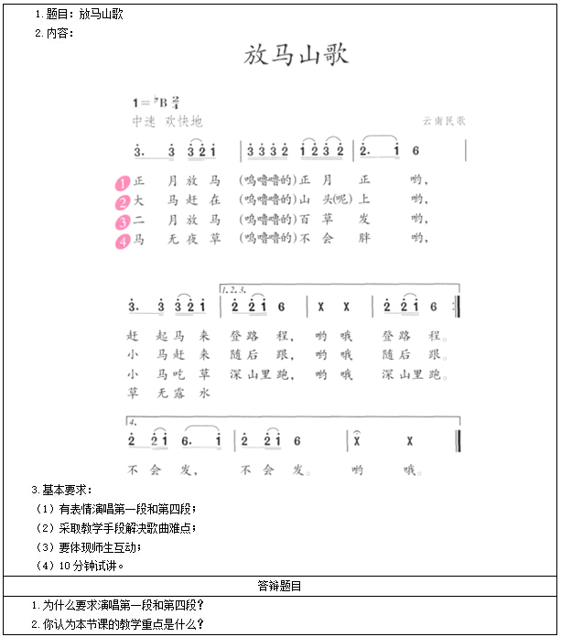

二、考题解析
小学音乐《放马山歌》 主要教学过程及板书设计
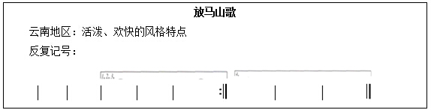
(一)教学过程
1.导入新课
(1)教师向学生提出两个问题：
①同学们听说过“泼水节”、“孔雀舞”吗?②你知道他们是属于我国的哪个地区吗?
(2)引导学生们进行小组讨论，导入本节课的新课：云南民歌《放马山歌》。
2.新课教授
(1)初次聆听乐曲《放马山歌》，教师提出要求：“请同学们边听音乐边进行绘画，将你听到的乐曲内容以绘画的形式描绘出来”。
(2)教师提出问题：“通过刚才的聆听欣赏，你能感受出这首乐曲的风格特征是什么?”
(3)同学们再次聆听乐曲《放马山歌》，并轻声跟随伴奏哼唱乐曲旋律。
(4)教师将班级学生分成四组，提出演唱要求：
①乐曲总共演唱4遍，请4组同学分别小组讨论，设计一个舞蹈动作。
②演唱顺序是：同学们依照谱例，1、2、3组同学依次按照谱例要求按顺序演唱，第4组同学演唱时跳过1、2、3组同学的标记小节来演唱。
(5)加入乐曲歌词，并跟随钢琴伴奏，依照刚才的分组顺序进行再次演唱。
(6)教师带领学生有感情的，运用欢快、活泼的情感完整演唱这首歌曲。
3.拓展延伸
(1)教师播放云南人民的生活场景视频，让同学们观察云南人民的生活习惯，并通过视频观察云南人民放马时的动作特征;
(2)教师将班级学生分成3组，进行小组讨论，为整首歌曲编配舞蹈动作;
(3)教师为同学们进行钢琴伴奏并演唱，同学们依次上台展示。
4.总结作业
学习演唱歌曲《放马山歌》，了解我国云南地区的民族音乐，了解云南人民的生活习俗，培养学生对于民族音乐的兴趣，以及“56个民族是一家”的情感。
答辩题目解析
1.为什么要求演唱第一段和第四段?【教学实施问题】
【参考答案】
因为本节课在教唱过程中的一个教学难点就是引导学生了解“反复记号”的运用原则。在本首作品中，第1、2、3段的演唱顺序是一致的，而第4段演唱顺序与前三段的演唱顺序不相同。因此，在教学演唱的过程中设计要求学生演唱第一段和第四段就可以让学生掌握反复记号的使用。
2.你认为本节课的教学重点是什么?你的设计思路是什么?【教学设计问题】
【参考答案】
本节课的教学重点是让学生体会乐曲的情感，并能够根据乐曲的情感来进行歌曲的演唱。我是通过让多次反复聆听歌曲，并进行听音乐绘画活动，来感受歌曲的内容，并通过观看分小组讨论编配舞蹈动作来感受歌曲的情感，通过这几种方式来多方面了解歌曲的情绪，再让学生们跟随钢琴伴奏来进行歌唱。
​

